TUJI JEZIK ANGLEŠČINA (Katja Satler: katja.satler@gmail.com)

Pošiljam navodila za delo od 30. 3. do 3.4. 2020. Učenci, prosim, da vestno opravite svoje delo. Želim vam veliko uspeha in zdravja. Za možna vprašanja sem na voljo na zgornjem e-naslovu.

Za vse razrede so priročne vaje na povezavi, ki je vsem dostopna brez prijave: https://interaktivne-vaje.si/.

8.b – 4. skupina

Helloooooo, students!

How are you? Hope you're well.

- Ura: Ponovitev
Učenci, danes ponovimo.
- Ponovi nepravilne glagole. Tudi na glas in tudi zapiši jih.
- Nalogo iz učbenika (stran 111) reši v zvezek.
- Pošlji mi rešitve.
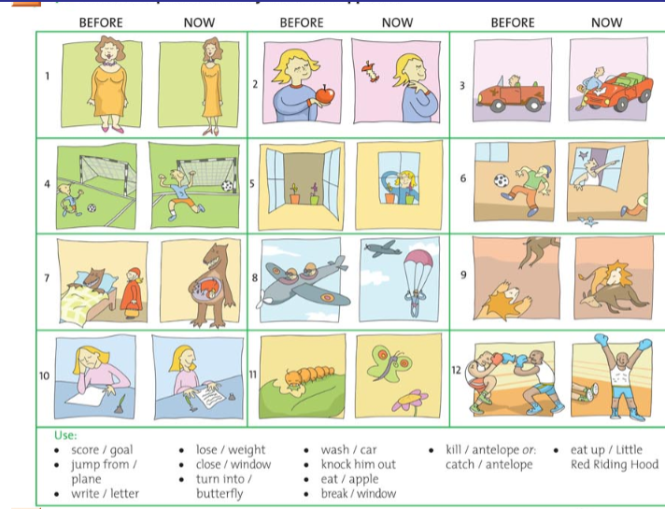
Poslušaj in preveri rešitve

- ura: Vaje DZ
Rešujte vaje za nazaj in naprej (present perfect). Delovnega zvezka še nisem prejela, založba mi ga na daljavo ne more poslati, čakam paket, ki sem ga naročila. Verjamem vate: rešil/a boš naloge po svojih zmožnostih.

- ura: Bralno razumevanje
Tokrat pa malce 'obratna' naloga. Beri po slovensko, rešuj po angleško
- učbenik, stran 121.
Rešitve imaš na voljo na spletu, meni pa samo javi, ali ti je šlo in ali imaš kakšna vprašanja

Bodi dobro. Stay well, you and your family,

Teacher Katja

